Fundo Discreto Edelstahlblende 300mm

wedi

Eigenschaften

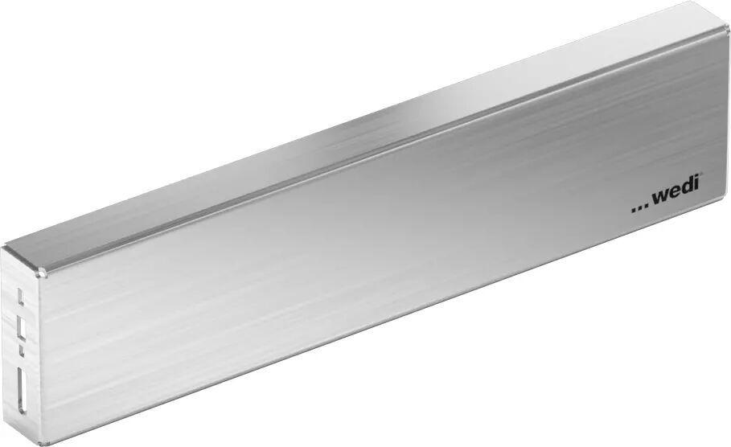

GTIN:

4024125121354

HAN:

077200203

Breite (mm)

59,00

Höhe (mm)

22,50

Länge (mm)

280,00

Gewicht (kg)

0,36